**Cách tải Python và cài đặt trên Windows**

Để cài đặt Python trên Windows, bạn cần thực hiện một số bước cụ thể. Các bước bao gồm việc tải xuống tệp. Sau đó bạn cần chạy tệp cài đặt với các tùy chọn phù hợp. Bạn cũng cần kiểm tra xem, thiết lập các công cụ bổ sung. Hãy đi vào chi tiết ở từng bước tải và cài đặt nhé.

**Bước 1:** Đầu tiên, các bạn truy cập vào đường link tải phần mềm chính thức của **Python**dành cho Windows (hoàn toàn miễn phí) sau đây: <https://www.python.org/downloads/windows/>. Truy cập trang web chính thức Python.org. Tải xuống phiên bản mới nhất qua nút chọn “Downloads” và nhấp vào “Download Python 3.x.x”.

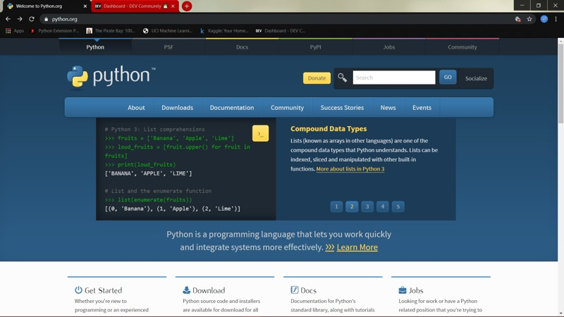 Truy cập trang web chính thức để tải Python

**Bước 2:**

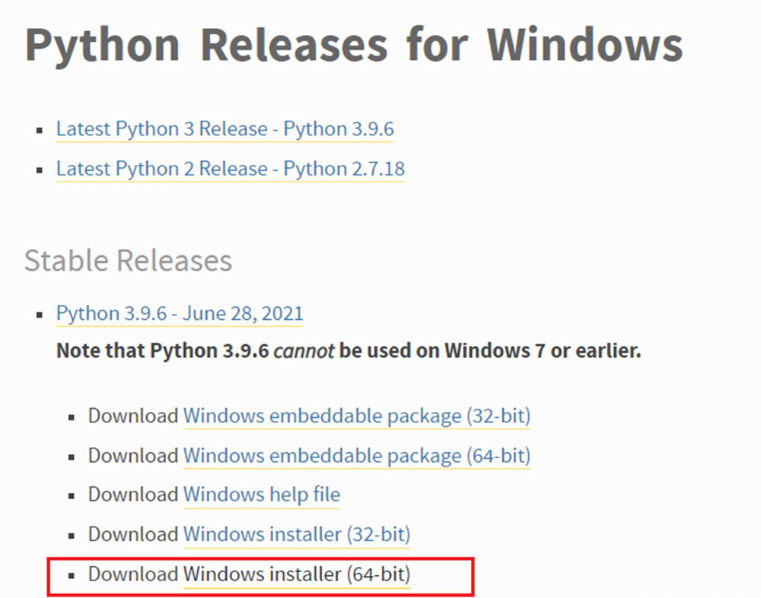  
 Màn hình tải bộ cài đặt Python cho Windows

Sau đó, các bạn tải phiên bản mới nhất của **cách cài Python**thông qua đường link **“Windows Installer”** (bản 32-bit hoặc 64-bit tùy thuộc vào phiên bản Windows trên máy tính của bạn). MCI khuyên bạn nên chọn cài đặt bản Stable Releases do đây là bản phát hành ổn định của Python, sẽ mang lại sự ổn định cho người sử dụng đặc biệt với các bạn là newbies

Sau khi tải về bạn mở file **cài đặt python**, một cửa sổ **cài đặt python** được mở lên

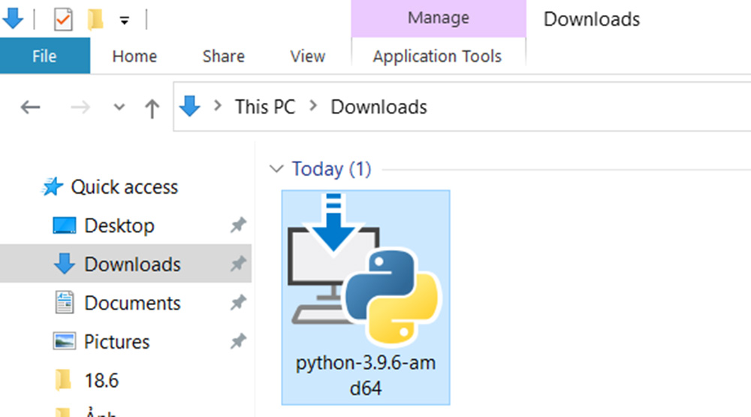  
 Bộ cài đặt Python vừa được tải về.

Bạn tick vào ô **“Add Python 3.9 to PATH”** ( khuyến nghị bạn lựa chọn ô này giúp bạn chạy lệnh **Python**trên cmd, powershell trên Windows). Sau đó bạn chọn nút**“Install Now”** để khởi động hành trình cài đặt.

**Bước 3:** Khi cách tải Python hoàn tất, mở Command Prompt. Gõ python --version và nhấn Enter. Nếu thấy hiển thị phiên bản Python, nghĩa là bạn đã cài đặt thành công. Tiếp theo, kiểm tra pip, trình quản lý gói của Python. Gõ pip --version trong Command Prompt. Nếu pip chưa được cài đặt, tải xuống và cài đặt thủ công từ get-pip.py. Chạy lệnh python get-pip.py để cài đặt pip. Để cài đặt các gói cần thiết, sử dụng lệnh pip install <tên_gói>.

**Bước 4:** Cuối cùng, để chạy thử Python, mở Command Prompt hoặc bất kỳ IDE nào bạn thích như PyCharm hoặc VS Code. Gõ python để vào giao diện dòng lệnh Python (REPL). Bắt đầu viết và chạy các đoạn mã Python tại đây.

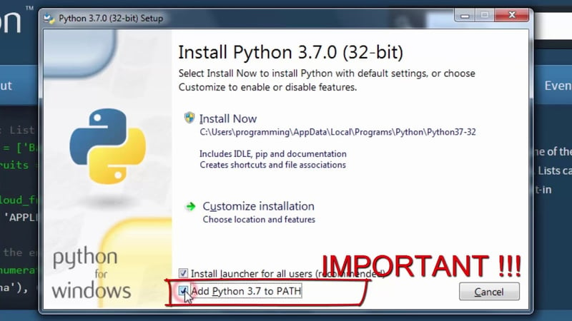

Cách cài đặt Python trên Windows

Với các bước trên, bạn đã hoàn tất việc cài đặt Python trên Windows.

Cre: - https://www.mcivietnam.com/blog-detail/Huong-dan-cach-cai-Python-don-gian-tren-Windows-Ubuntu-va-MacOS/#menu-title-2

-  https://hoanghamobile.com/tin-tuc/cach-tai-python/?srsltid=AfmBOoqolsXahJO9byzhPu6wmBwgKa4FSSTqg_OhYwtQvr1Ctf2zm21F

### ****Cài đặt Visual Studio Code trên window****

Để tải và cài đặt ứng dụng Visual Studio Code bạn hãy truy cập [trang chủ](http://code.visualstudio.com/) của ứng dụng và chọn hệ điều hành Window. Khi ứng dụng đã được tải về máy, bạn tiến hành cài đặt phần mềm theo các bước sau:

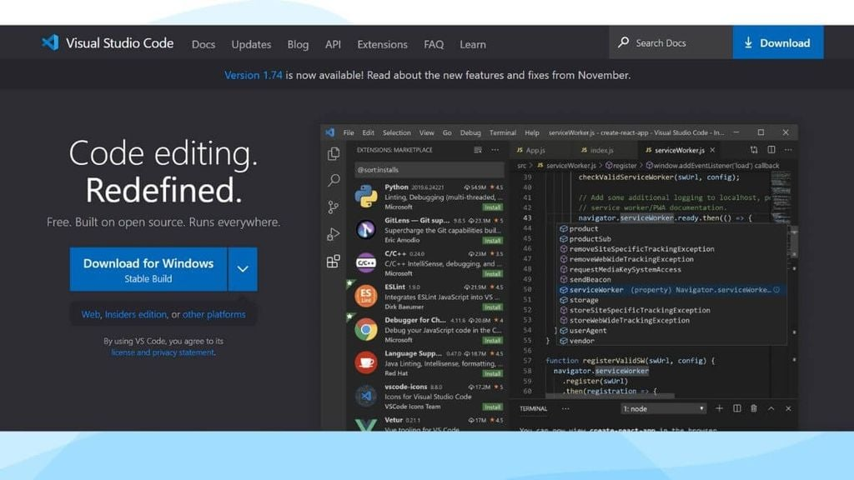

* **Bước 1:** Click [chuột](https://gearvn.com/collections/chuot-may-tinh) vào file để bắt đầu cài đặt phần mềm.

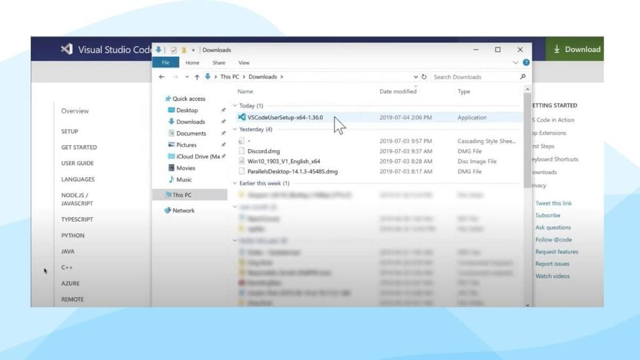

* **Bước 2:**Nhấn chọn **I Agree** để đồng ý các điều khoản của Visual Studio Code. Sau đó nhấp vào **Next**.

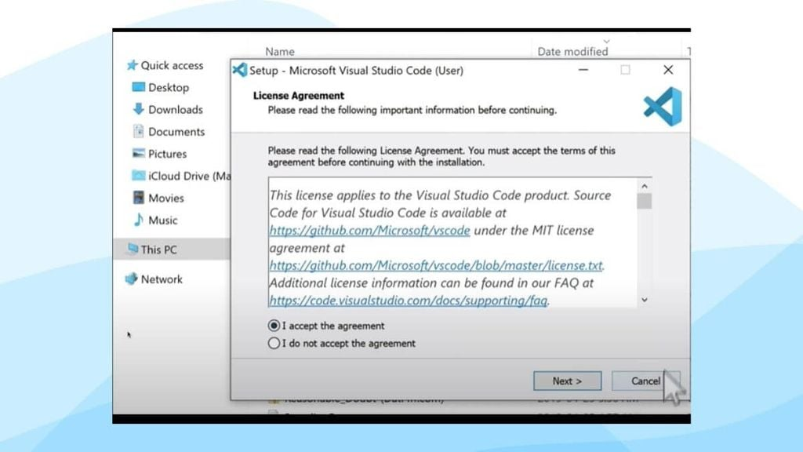

* **Bước 3:** Chọn những ô trong mục **Other** như hình.

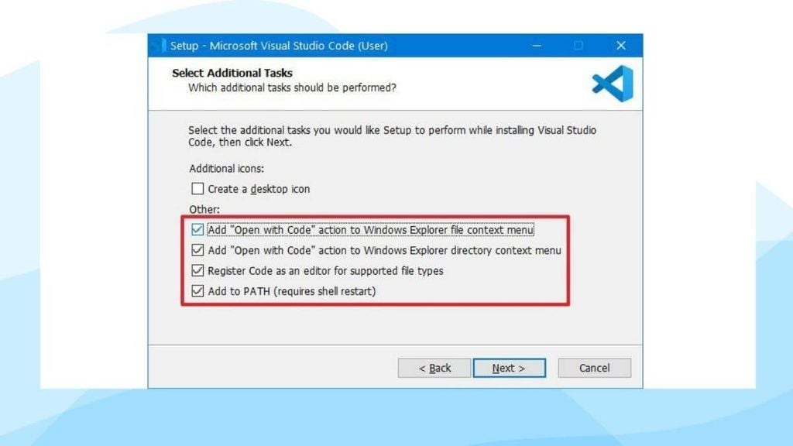

* **Bước 4:**Lần lượt chọn **Next** ở các bước tiếp theo.

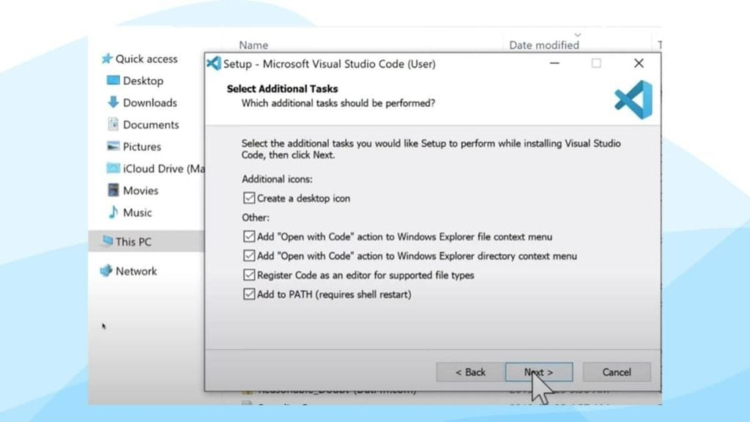

* **Bước 5:**Kiểm tra Add to PATH và nhấn chọn **Install**.

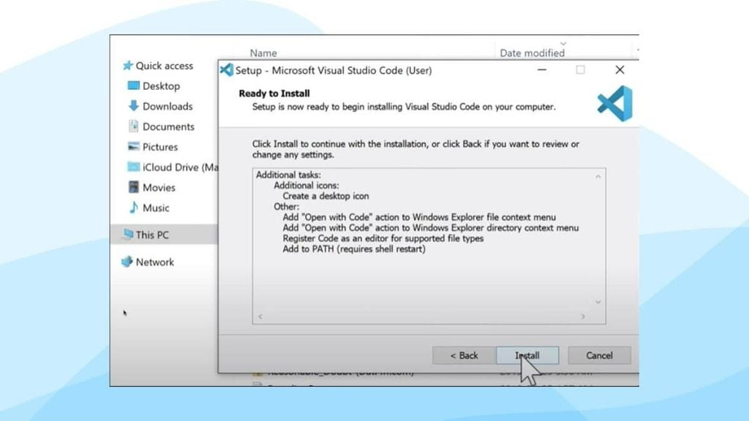

* **Bước 6:** Như vậy, phần mềm Visual Studio Code sẽ được cài đặt. Bạn chọn **Finish** để kết thúc.

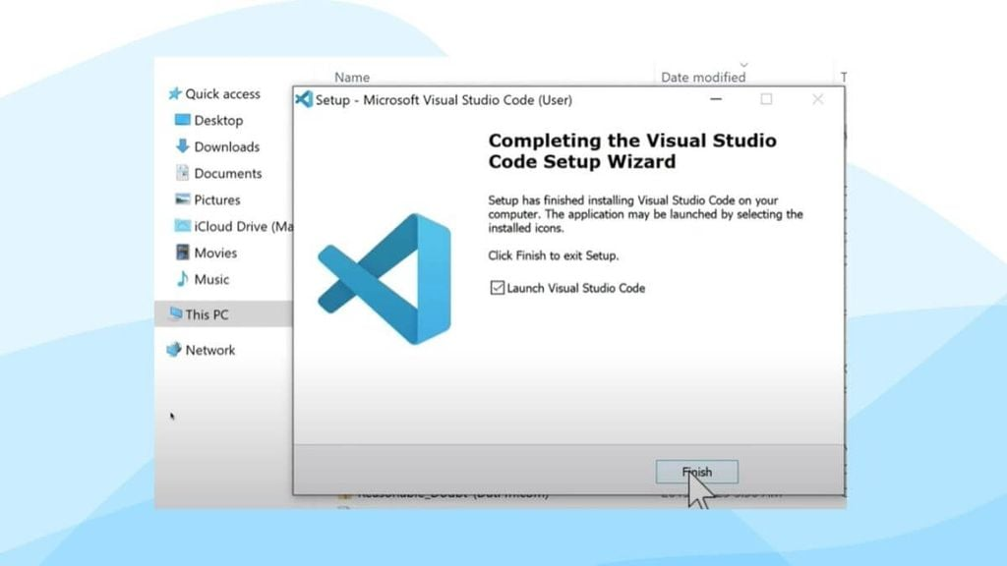

Với các bước trên, bạn đã hoàn tất việc cài đặt  **Visual Studio Code** trên Windows.

Cre: - https://gearvn.com/blogs/thu-thuat-giai-dap/tai-visual-studio-code?srsltid=AfmBOoqAQH16hK_GfS3AMq6pR1QF9az_UUkl00SQFrDXxGD8l6Z5OQ6g